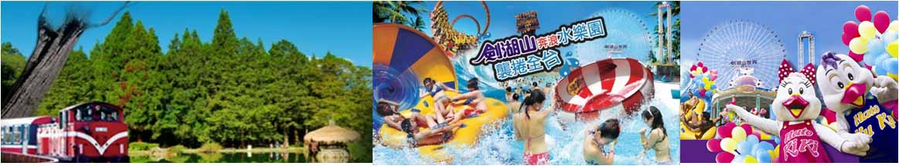

阿里山．劍湖山 3天2夜山水假期
套裝名稱 | 阿里山．劍湖山 3天2夜山水假期
銷售時間 | 即日起至98年8月31日
使用時間 | 98年7月1日至98年8月31日
費 用 | 台北、台中天天出發  自行開車，全台均可天天各地出發 - 4人同行 每人4,999元  搭乘豪華巴士 - 4人同行 每人6,666元  - 3人同行 每人6,888元  - 2人同行 每人7,500元
行程規劃 | 第一天：  午餐 阿里山梅園樓  下午 阿里山國家森林遊樂區、奮起湖、搭小火車（專人導覽）  晚餐 耐斯王子大飯店萬國百匯  晚上 耐斯松屋百貨自由活動  住宿 耐斯王子大飯店  第二天：  早餐 耐斯王子大飯店萬國百匯  早上 嘉義公園、嘉大昆蟲館  中餐 劍湖山王子大飯店禪園  下午 劍湖山世界夏威夷奔浪水樂園、日本Hello-Kitty表演  晚餐 劍湖山王子大飯店蔚藍西餐廳  晚上 劍湖山世界璀璨園外園  住宿 劍湖山王子大飯店高級客房  第三天：  早餐 劍湖山王子大飯店蔚藍西餐廳  整日 劍湖山世界主題樂園水陸一起high  回程 pm6:00左右快樂返回溫暖的家
商品內容 | - 精緻客房住宿兩晚  - 每人兩日自助早餐(耐斯王子萬國百匯餐廳、劍湖山王子蔚藍西餐廳)  - 每人二日午餐(阿里山梅園樓、劍湖山王子大飯店禪園中餐廳)  - 每人二客五星級自助晚餐(耐斯王子萬國百匯餐廳、劍湖山王子蔚藍西餐廳)  - 每人三日遊一次(包含交通費用、平安險、行程入門票)  - 每房贈送客房二天早報一份。  - 每人免費客房礦泉水、咖啡包、茶包、茶點。  - 入住期間內可免費使用健身房。  - 入住期間內可享三溫暖、BEING SPA房客優惠價。
註 | - 不佔床位及車位之2歲以下嬰幼兒免費。  - 單人住宿兩天需加價NT$3,000。  - 假日(週五、週六)出發每人加價NT$500。  - 開車自由行每人扣減NT$1600。  - 房間升等需依定價補房差。  - 注意事項：1.若出發當天報名人數不足10人，飯店得以保留取消出團之權利，並於出發前六天通知改期或退還訂金。2.房間升等需依定價補房差。3.報名訂房時需事先預付訂金，發票一律等費用付清時在飯店現場再給予。、訂房組需於客人訂購後確認行程內容中需預訂之相關門票、車票、用餐及保險事宜。
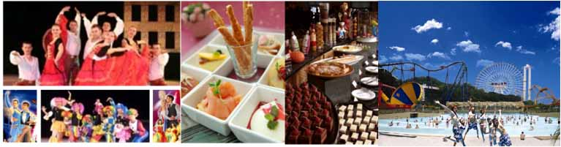

報名熱線：
萬客隆旅行社
03-368-8899 02-2388-8398
www.ezgotour.com
email:marktour@gmail.com

